(时间：45分钟 分值：60分)
一、基础知识(每题4分，共20分)
1．下列加点的字注音全都正确的一项是 ( )
A．瞬间(shùn) 摄影(shè) 震撼(hàn) 撤离(chè)
B．溃逃(kuì) 模样(mú) 庇护(pì) 臭名昭著(zhāo)
C．愤怒(fèng) 勾当(gòu) 奴役(yì) 杳无音信(yǎo)
D．苑囿(yòu) 场景(cháng) 抚慰(wǔ) 振聋发聩(kuì)
解析 B项，“庇”应读“bì”；C项，“愤”应读“fèn”；D项，“场”应读“chǎng”，“抚”应读“fǔ”。
答案 A
2．下列词语中，书写没有错误的一项是 ( )
A．匮乏 溃逃 大惊小怪 震撼人心
B．安祥 讯息 心惊胆战 臭名昭著
C．摧毁 呼啸 欢呼鹊跃 置身事外
D．国籍 执著 哀声叹气 雷霆万钧
解析 B项，祥—详；C项，鹊—雀；D项，哀—唉。
答案 A
3．依次填入下列各句横线处的词语，恰当的一组是 ( )
(1)吴研究员在________古代字画、文物方面有丰富的经验。
(2)李老师在暑假期间对这个专题进行了________的研究。
(3)为了彻底扭转被动局面，厂领导________，决心从自身做起，与职工同甘共苦，做好表率。
A．鉴赏 悉心 改弦更张
B．欣赏 细心 改弦更张
C．欣赏 悉心 改头换面
D．鉴赏 细心 改头换面
解析 “鉴赏”，有鉴别的意思；“悉心”，用上全部精力；“改弦更张”，比喻改革制度和变更方法。
答案 A
4．下列各句中，加点的成语使用不正确的一组是 ( )
A．虽然让人难以相信，但他还是凭一张假证件堂而皇之地走进了展览厅的大门。
B．尽管我与他们中的大部分人都不认识，但他们在电话中一听我的来意，几乎都是一口答应接受采访，其当仁不让之情溢于言表。
C．这首诗已经融入了历史和文学，此二者相互补充，相互印证，相得益彰。
D．近年来，在香港由《苹果日报》引发的报业大战，杀得人仰马翻、昏天黑地、风声鹤唳。
解析 D项，“风声鹤唳”形容非常慌张，到了自惊自扰的程度，句中夸张不当。
答案 D
5．下列各句中，没有语病的一句是 ( )
A．他这次访问日本，是要同日本国会和朝野各界人士共同探讨如何进一步巩固和发展中日睦邻友好关系。
B．这种明目张胆的侵略行为，对于具有民族自尊心的南斯拉夫人民是不能容忍的。
C．有了英雄人物，而不知崇仰、宣传、拥戴的国家，是没有希望的奴隶之邦。
D．光明中学的两位学生会干部在教导处开会，研究本校秋季运动会的筹备工作。
解析 A项，缺少宾语“的问题”；B项，“对于”这个介词位置错，应放在句首；C项，语序不当，应是“宣传、拥戴、崇仰”。
答案 D
二、阅读精练(32分)
(一)阅读下面两个图片，完成6～8题。
图一 被日本侵略者奴役了14年的中国东北人民，在1945年8月15日听到日本无条件投降的消息后热烈欢呼的场面。
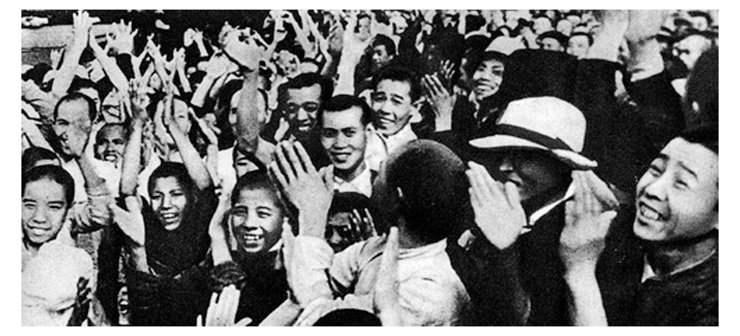
图一
图二 1945年5月9日，德国法西斯宣布无条件投降后，战时饱受痛苦的伦敦妇女穿上节日的盛装，前去参加庆祝活动。
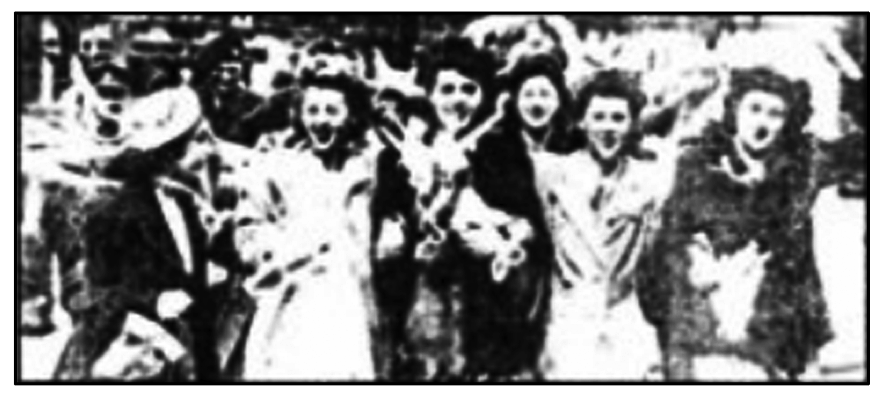
图二
6．比较两幅图片细节上的异同。(6分)
答：____________________________________________________________
_______________________________________________________________
答案 这两幅图片共同的细节都是笑容。不同：第一幅图片是中国东北人民欢庆胜利的场面，东北人民在“九·一八”以后，遭受了十四年的苦难，在画面上有少年、中年和老年，无论对谁而言，十四年都是漫长的岁月。听到日本侵略者投降的消息，每一个普通老百姓的脸上都洋溢着兴奋的笑容。第二幅图片是着盛装的英国伦敦妇女，在德国空军的狂轰滥炸、生活必需品严重匮乏的情况下，妇女不可能在阳光下展现自己的美丽。胜利了，这一天终于到来了！她们的脸上呈现着灿烂的笑容。
7．试给两幅图片配上画外音。(4分)
答：_____________________________________________________________
________________________________________________________________
答案 第一幅图片：十四年的饱受摧残！十四年的漫长等待！这一刻被胜利的甘霖冲洗，苦难的东北人民终于展露笑颜！第二幅图片：战争的伤痛有多深，和平来临时的幸福和喜悦就有多少，阳光下的笑容就是节日最美的盛装。
8．图二中的提示语“节日的盛装”说明了什么？(6分)
答：____________________________________________________________
______________________________________________________________
答案 “节日的盛装”一方面说明饱受苦难的妇女们并没有丧失对美好生活的希望；另一方面也说明法西斯投降的时刻，就是她们心中的节日。
(二)下图中的潘金淑长大后写了一篇回忆性文章，阅读后回答9～11题。
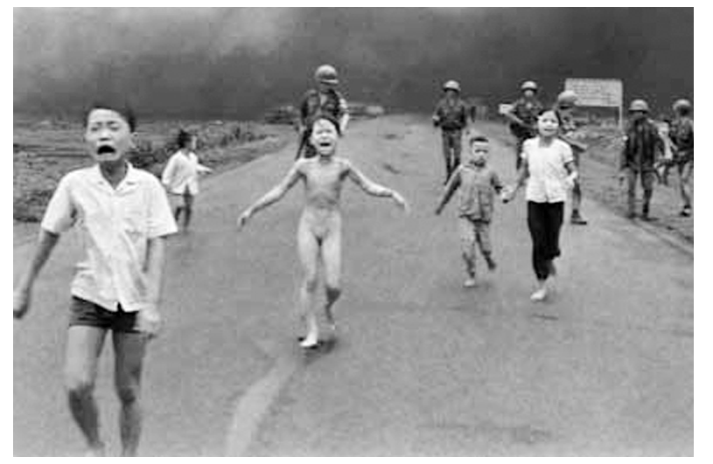
一个越南女孩的回忆
在1972年一枚汽油炸弹落在了我所在的一个越南村庄。一个摄影记者——尼克尤特，拍下了我正在跑离火场的照片，我也知道这张照片非常著名。我记得那时候我9岁，只是一个孩子。那天晚上越南共产党人民军开进了村里面并和我们讲他们要用我们的村子。到了第二天早上，战斗就发生了。
我们非常害怕。我记得我和家里人决定躲到佛寺里去，因为我们认为那是个神圣的地方，到那里就一定会安全了。我并没有听到爆炸声，但看到周围都是火光。突然间我的衣服就被烧着了，我看到在我身上，特别是在我臂上的熊熊烈火，很奇怪的，我记得当时我只想到可能我那时的模样会很丑陋，这有点不像一般孩子的想法。我很害怕，因为周围突然一个人都没有了，只能看到火和浓烟。我开始哭起来，并开始向外面跑，非常幸运的是我的脚竟然没有着火。我低头跑啊跑，一个劲地向前冲。
我的父母没能跑出火场，所以他们又折回到庙里面找地方躲了起来。我的姨妈和两个堂弟死了，一个是9岁，另一个才9个月大。
尼克尤特把我们带到了附近的医院，然后把我们留在了那儿，自己跑进了暗房里开始冲洗他刚刚拍到的照片。
在那所小医院里他告诉我要把我和其他受伤的人搬到别的地方去，到西贡医院。两天后我的父母就在医院里找到了我。
我整整在医院里呆了14个月，动了17次手术来修补我面积达一半身体的一级烧伤。这成了我生命中的转折点。它令我渴望以后能帮助人。
我的父母从报纸上看到了这张照片，当他们把报纸拿给我看的时候，我几乎不敢相信图片中的人就是我，太可怕了。
每个人都应该看看这张照片，甚至时至今日。因为这张照片能告诉人们战争对儿童来说是多么可怕。你能从我面上的表情感觉到它。每个人都能看到并体会到战争的残酷。
9．从文章中摘出描写人物动作和心理感受的词语。(4分)
答：____________________________________________________________
_____________________________________________________________
答案 动作：哭、躲、冲、跑；心理感受：可怕、残酷、非常害怕。
10．阅读这篇回忆文字，文中哪些信息强烈地刺激着你？这些信息表达出作者怎样的情感？(6分)
答：____________________________________________________________
______________________________________________________________
解析 可把文中作者介绍炸死亲人的情况以及自己被烧伤住院的情况作为答题着笔点。
答案 “我的姨妈和两个堂弟死了，一个是9岁，另一个才9个月大。”体现了作者失去亲人的沉痛和惋惜，同时体现了作者对战争残酷毁灭生命的深刻揭露与憎恨。
11．作者最后说“每个人都应该看看这张照片，甚至时至今日”，你认为，现在谁最应该看看这幅照片？为什么？(6分)
答：____________________________________________________________
______________________________________________________________
解析 可从发动战争者和战争受害者的角度，也可从一般的爱好和平的人的角度回答。
答案 那些发动战争和好战的战争狂热者最应该看这张图片，因为这样可以让他们知道，在他们为了某些利益而发动战争的同时，有多少个美好的家庭被毁灭，有多少无辜的生命被残酷地扼杀，这样也许会唤醒他们一丝未泯的良心吧。
三、语言表达(8分)
12．阅读下面这首期盼和平的小诗，请你仿照第一节的格式，续写第二节。(4分)
一个人要走过多少路，才有资格叫做一名男子汉？
和平的白鸽要穿越多少沧海桑田，才能从此安睡沙滩？
炮弹要横飞直落多少回，才能永远被禁止？
我的朋友，这答案飘在风中，答案飘在风中……
答：____________________________________________________________
_____________________________________________________________
答案 一个人要仰望多少次，才能看见蓝天？
要有多少双耳朵，才能听到黎民苍生的哭声？
要死多少人，才会感觉到死去的人已经太多太多？
我的朋友，这答案飘在风中，答案飘在风中……
13.在纪念中国人民抗日战争和世界反法西斯战争胜利的日子里，“记住历史，珍惜和平”成了青少年的共识。假如一位抗日老战士来到你的身边，你将对他说些什么？假如一位来华谢罪的侵华日军老兵来到你身边，你又将对他说些什么？(4分)
请围绕“记住历史，珍惜和平”这一主题，根据不同的对象，写下你想说的话，每句话不少于10个字。
(1)我将对抗日老战士说：_________________________________________
_______________________________________________________________
(2)我将对来华谢罪的侵华日军老兵说：______________________________
_______________________________________________________________
答案 (1)老爷爷，感谢您为中华民族的解放独立作出的牺牲，祝您身体健康。
(2)老爷爷，您的勇气值得敬佩，相信您的这一举动会给贵国一些仍怀有军国主义思想的人以最好的教育。(语气要委婉，对长辈要尊敬)

